说明：共享的是市控平台的数据库数据库名称是GSAutoMonitorDBV3
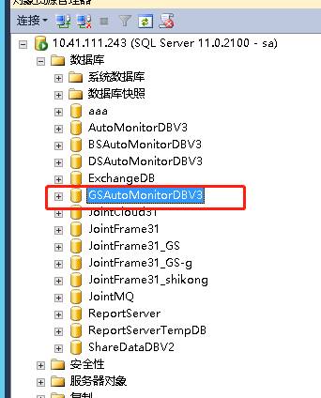

数据库服务器 10.41.111.243 P@ss2018gys sa\!QAZ2wsx
数据共享箱部署在10.41.111.4 gyshbjjcdd.4

